**1.3《运动的快慢》同步练习**

一、选择题

1、一物体做匀速直线运动,由公式v=s/t可知(   )

A.v与s成正比   B v与t成反比   C  s与t成正比  D 以上说法都不对

2、一辆长30 m的大型平板车，在匀速通过70 m长的大桥时，所用时间是10 s，它以同样的速度通过另一座桥，用了20 s的时间，那么这座桥的长度是（   ）

A.140 m        B.170 m       C.200 m        D.230 m

3、某同学在体育中考中，跑完50m用了8 s的时间，她的运动速度为（   ）

A．6.25m/s     B．6.25 km/h   C．400m/s       D．0.16m/s



4、晓燕在学校春季运动会百米赛跑中以16s的成绩获得冠军。测得她在50m处的速度是   6m/s，到终点时的速度为7.5m／s，则全程内的平均速度是（   ）

A．6m/s       B．6.25m/s       C．6.75m/s      D．7.5m/s

5、甲、乙两人同时从同一起跑线出发，同向做匀速直线运动，某时刻他们的位置如图8所示，图9中能正确反映两人运动距离与时间关系的是 （   ）

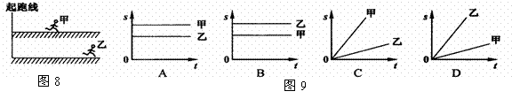

6、某同学的爸爸携全家驾车去太湖渔人码头游玩，在途经太湖路时，路边蹿出一只小猫，他紧急刹车才没撞到它。如图为紧急刹车前后汽车行驶的时间—速度图像，根据图像分析不正确的是（　 　）

A．紧急刹车发生在8：27

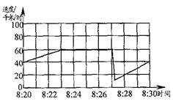

B．在8：23～8：27时间段内他驾车匀速前进

C．在8：20～8：30时间段内他驾车的最大速度为60千米/时

D．在8：20～8：30时间段内他驾车的平均速度为60 千米/时

7、右下图是汽车上的速度表，一辆小汽车以此速度从玉屏驶向贵阳，若玉屏至贵阳约为3.2×105m，则（    ）



A．该汽车的行驶速度是80m/s

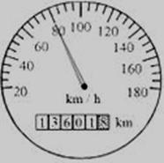

B．该汽车的行驶速度是80m/h

C．该汽车的行驶速度是80km/s

D．该汽车只要4小时就可到达贵阳

二、填空题

8、一物体做直线运动,第2秒内的距离是4m,第3秒内的距离是6m,第4s内的距离是8m,这物体是______运动.

9、小明乘电梯上升的过程中，若以地面为参照物，小明是      的（选填“运动”或“静止”）；若电梯在10s 内从一层直达八层，且每层楼高为3m，则电梯从一层直达八层的平均速度为       m/s。

10、一辆电动自行车以10m/s的速度，在平直公路上匀速行驶了30s，它通过的路程是      m。

11、平直公路上甲、乙、丙三人骑自行车同时向一个方向行驶，甲感觉顺风，乙感觉逆风，丙感觉无风，由此可以判定三人中骑车速度最快的是　  　；当他们停止蹬自行车后，自行车仍然能继续前进，这是由于          　．

12、2011年11月3日，我国自主研发的飞船与目标飞行器在太空中成功对接。

⑴已知目标飞行器在对接前的平均速度约2800km/h,30min它运行了____km;

（2）它们成功对接后，若以____为参照物，目标飞行器是静止的；

13、在物理学里，我们把物体位置的变化叫              ；南允到成都的铁路线长大约为219km，动车运行的时间大约1.5h，则动车的平均速度大约是              km/h。

14、场地自行车赛的赛道是圆形的，该圆形赛道的半径为R，甲、乙两运动员沿赛道骑自行车的速度为V1和V2，且V1>V2，两同学在同一起点开始沿相同方向骑自行车，则两人第一次相遇的时间是___________（用题中字母表示结果）。

15、一架飞机在空中匀速直线飞行，在2min内飞行了60km，则该飞机飞行的速度是          km/h。